Global Covid-19 Viewer
Portal za praćenje virusa

Detaljni arhitekturni projekat

Verzija 1.0
Pregled izmena
Datum | Verzija | Opis | Autor
01.01.2021 | 1.0 | Inicijalna verzija | Lamija

Sadržaj
1. Cilj dokumenta 5
2. Opseg dokumenta 5
3. Reference 5
4. Predstavljanje arhitekture 5
5. Ciljevi i ograničenja arhitekture 5
6. Pogled na slučajeve korišćenja 5
6.1 Dijagrami slučajeva korišćenja 6
6.2 Kratak opis slučajeva korišćenja 8
6.2.1 Mapa sveta 8
6.2.2 Grafovi 8
6.2.3 Registracija 8
6.2.4 Logovanje 8
6.2.5 Kreiranje beleški 8
6.2.6 Preuređivanje 8
6.2.7 Brisanje Note-a 8
7. Pogled na logičku arhitekturu sistema 9
7.1 Pregled arhitekture – organizacija paketa i podsistema u slojeve 10
7.1.1 Korisnički interfejs 10
7.1.2 Aplikaciona logika 10
7.1.3 Pristup podacima 10
7.1.4 HTML 10
7.1.5 JavaScript 11
7.1.6 MongoDB 11
7.1.7 Node
8. Pogled na procese 11
8.1 Procesi 11
8.1.1 Web čitač 11
8.1.2 Web server 11
8.1.4 MongoDB 12
9. Pogled na raspoređivanje sistema 12
9.1 Klijent 12
9.2 Web server 12
9.3 DBMS server 12
10. Pogled na implementaciju sistema 12
10.1 Model domena 12
10.2 Šema baze podataka 12
10.3 Komponente sistema 12
10.3.1 Komponente korisničkog interfejsa 12
10.3.2 Komponente aplikacione logike 13
10.3.3 Komponente za pristup podacima 13
11. Performanse 13
12. Kvalitet 13

Detaljni arhitekturni projekat

Cilj dokumenta
Cilj ovog dokumenta je detaljni opis arhitekture Global Covid-19 Viewer portala.

Opseg dokumenta
Dokument se odnosi na Global Covid-19 Viewer portal koji će biti razvijen od strane Incognito tima. Namena sistema je efikasno prezentovanje, kreiranje i održavanje sadržaja vezanih za praćenje virusa u svetu.

Reference
Spisak korišćene literature:
- Global Covid-19 Viewer – Predlog projekta, V1.0, 2020, Incognito.
- Global Covid-19 Viewer – Planirani raspored aktivnosti na projektu, V1.0, 2020, Incognito.
- Global Covid-19 Viewer – Plan realizacije projekta, V1.0, 2020, Incognito.
- Global Covid-19 Viewer – Vizija sistema, V1.0, 2020, Incognito.
- Global Covid-19 Viewer – Specifikacija zahteva, V1.0, 2020, Incognito.

Predstavljanje arhitekture
Arhitektura sistema u dokumentu je prikazana kao serija pogleda na sistem: pogled na slučajeve korišćenja, pogled na procese, pogled na razmeštaj komponenti sistema i pogled na implementaciju. Ovi pogledi su predstavljeni odgovarajućim UML dijagramima.

Ciljevi i ograničenja arhitekture
Ključni zahtevi i sistemska ograničenja koja imaju značajan uticaj na izbor arhitekture i projektovanje sistema su:
- Global Covid-19 Viewer portal će biti implementiran kao Web aplikacija zasnovana na JavaScript jeziku i MongoDB bazi podataka [4].
- Klijentski deo Global Covid-19 Viewer portala će biti optimizovan za sledeće Web čitače: Opera 8.0 i noviji, Firefox (Mozilla), kao i Google Chrome[4].
- Svi zahtevi u pogledu performansi dati u [5] moraju biti uzeti u obzir pri izboru arhitekture i razvoju sistema.

Pogled na slučajeve korišćenja
U ovom odeljku je dat pogled na slučajeve korišćenja definisane u specifikaciji zahteva [5].
Slučajevi korišćenja Global Covid-19 Viewer portala su:
- Mapa sveta – pregled informacija
- Garfovi (retrospektiva)
- Registracija
- Logovanje
- Kreiranje beleški
- Editovanje beleški
- Brisanje beleški

Dijagrami slučajeva korišćenja
Osnovni UML dijagram koji prikazuje korisnike i slučajeve korišćenja PeNcIL portala prikazan je na sledećoj slici:
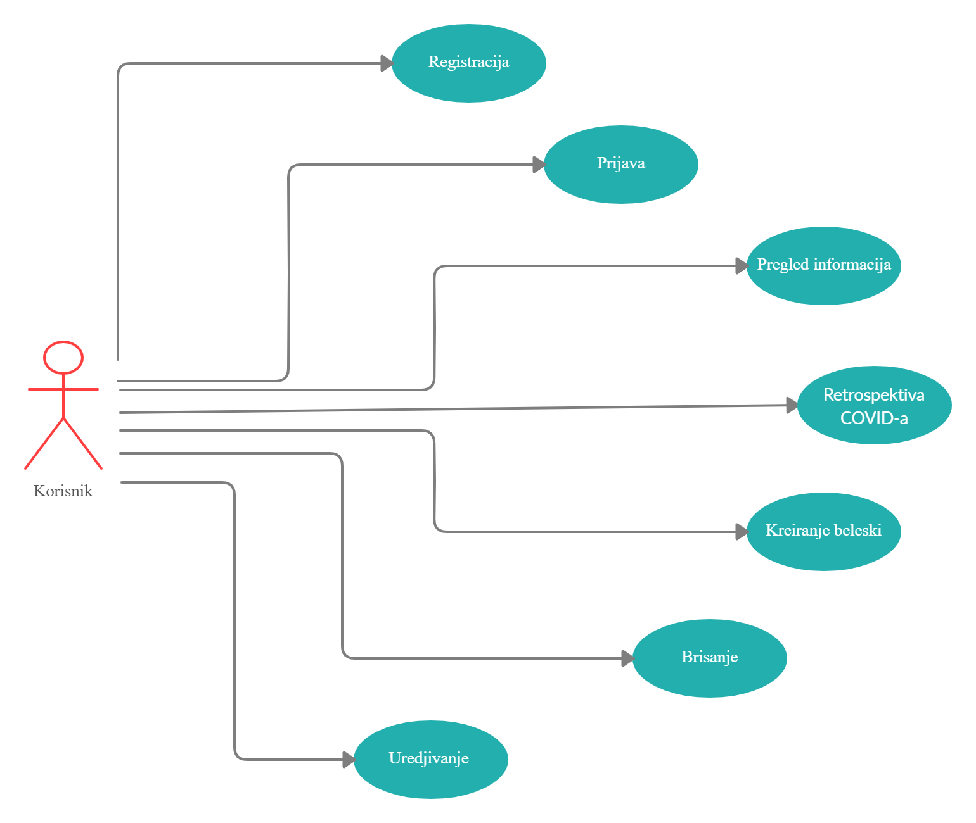

Kratak opis slučajeva korišćenja

Mapa sveta-pregled informacija
Kratak opis: Home page je stranica na kojoj je prikazana mapa sveta, na kojoj će se prilikom klika na određenim regionima prikazati brojevi obolelih, oporavljenih, mrtvih – ukupno u toj državi.
Akteri koji iniciraju slučaj korišćenja: Posetilac portala.

Grafovi – retrospektiva Covid-19
Kratak opis: Mapa koja se nalazi na Home stranici je takodje i clickable. Dakle, pored prelazenja preko nje, moze se i kliknuti na nju, i dobiti informacije na dnevnom nivou za svaku državu. Informacije se dobiju tako sto se klinke na željenu državu, gde se prilikom klika otvara Drawer sa desne strane stranice, na kojoj će biti isrctan graf za tu državu. Naslov Drawer-a je kod te izabrane države. Bojama su određeni Confirmed, Recovered i Deaths. Označeno je kojom bojom je šta predstavljeno.
Akteri koji iniciraju slučaj korišćenja: Posetilac portala.

Registracija
Kratak opis: Registracija korisnika će se vršiti putem ovog portala, u kojem će se od korisnika zahtevati ime i prezime, korisničko ime, e-mail adresa i lozinka.

Logovanje
Kratak opis: Prijavljivanje korisnika na portal u cilju pristupa specifičnim funkcijama koje zahtevaju autorizaciju
Akteri koji iniciraju slučaj korišćenja: Posetilac portala, Korisnik

Kreiranje beleški
Kratak opis: Prikaz stranice Notes, gde će biti dostupna opcija za kreiranje nove beleške koju će korisnik biranjem opcije –Save- sačuvati. Akteri koji iniciraju slučaj korišćenja: Korisnik.

Preuređivanje
Kratak opis: Preuređivanje/editovanje već postojećih beleški.
Akteri koji iniciraju slučaj korišćenja: Korisnik.

Brisanje
Kratak opis: Korisnik ima opciju za brisanje prethodno sačuvane beleške..
Akteri koji iniciraju slučaj korišćenja: Korisnik

Pogled na logičku arhitekturu sistema
U ovom odeljku je dat pregled logičke arhitekture sistema. Ovaj pogled sadrži opis najznačajnijih klasa, njihove organizacije u pakete i podsisteme, i organizacija podsistema u slojeve. U cilju opisivanja dinamičkih aspekata arhitekture, ovaj odeljak može da uključi opise realizacije najznačajnijih slučajeva korišćenja. Da bi se ilustrovala veza između arhitekturno značajnih klasa, podsistema, paketa ili slojeva moguće je uključiti i odgovarajuće dijagrame klasa.
Logički pogled na Global Covid-19 Viewer portal obuhvata 3 glavna paketa: Korisnički interfejs, Aplikaciona logika, Pristup podacima.
Paket Korisnički interfejs sadrži Web stranice, JS skripte i multimedijalni sadržaj koji realizuju grafički dizajn i forme preko kojih korisnici sistema komuniciraju sa sistemom.
Paket Aplikaciona logika predstavlja srednji sloj sistema koji sadrži JS skripte zadužene za realizaciju funkcionalnosti specifičnih za domen sistema koji se razvija.
Paket Pristup podacima sadrži JS skripte koje predstavljaju interfejs za pristup, dodavanje i ažuriranje podataka koji se čuvaju u bazi podataka.

Pregled arhitekture – organizacija paketa i podsistema u slojeve 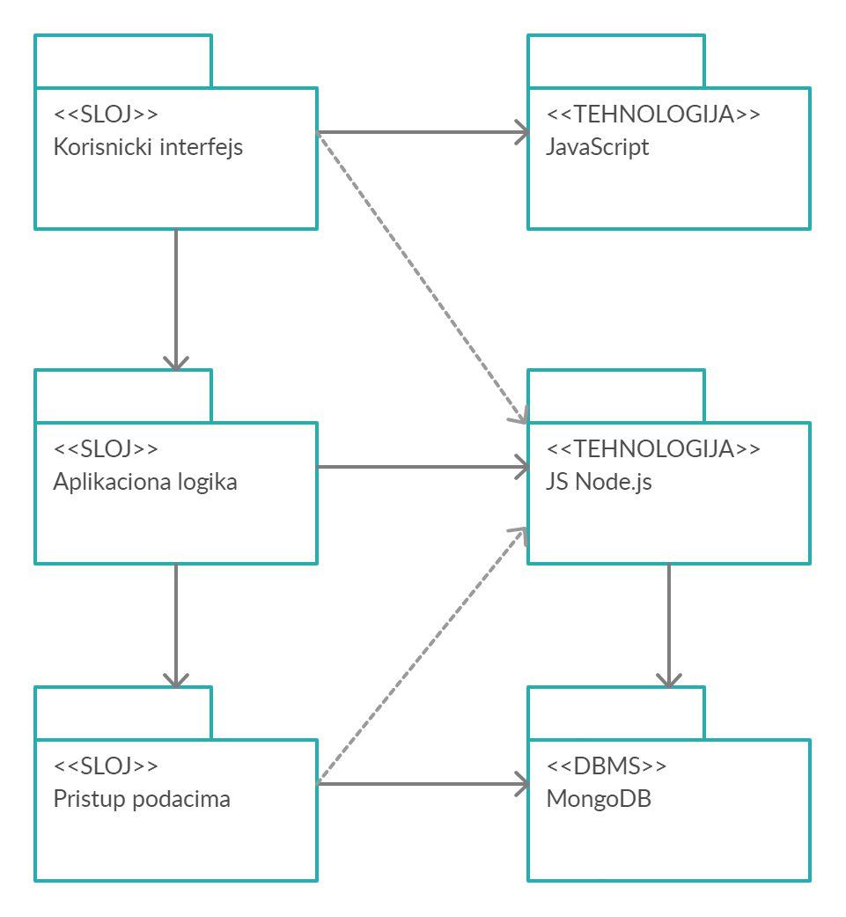

Korisnički interfejs
sloj
Ovaj sloj realizuje korisnički interfejs portala. U njemu su sadržane sve HTML, multimedijalni sadržaji i JS skripte koje generišu HTML stranice preko kojih korisnici komuniciraju sa sistemom.
Sloj korisničkog interfejsa zavisi od sloja aplikacione logike, kao i paketa HTML i JS.

Aplikaciona logika
sloj
Sloj aplikacione logike je srednji sloj u troslojnoj arhitekturi Global Covid-19 Viewer portala. Sadrži JS skripte koje realizuju funkcionalnost karakterističnu za domen primene portala i uspostavljaju vezu između korisničkog interfejsa i sloja za pristup podacima.
Ovaj sloj zavisi od sloja za pristup podacima i Node paketa.

Pristup podacima
sloj
Sloj za pristup podacima se nalazi na dnu troslojne arhitekture i sadrži JS skripte zadužene za pribavljanje, dodavanje i ažuriranje podataka koji se čuvaju u MongoDB bazi podataka.
Ovaj sloj ne zavisi od drugih slojeva, ali je zavisan od paketa JS i MongoDB baze podataka.

HTML
tehnologija
Tehnologija HTML-a definiše gradivne elemente stranica koje se prikazuju u Web čitaču i koje omogućavaju prikaz formatiranih informacija i realizaciju formi za unos i ažuriranje podataka.

JavaScript
tehnologija
Tehnologija JS obezbeđuje mehanizam za pisanje i izvršavanje skripti na strani klijenta. Ove skripte mogu da generišu HTML kod koji realizuje korisnički interfejs i pristupaju bazi podataka u cilju pribavljanja, unosa i ažuriranja podataka.

MongoDB
DBMS
MongoDB predstavlja NO SQL bazu podataka koji će se koristiti za realizaciju Global Covid-19 Viewer portala.

Node
tehnologija
Ova tehnologija omogućava mehanizam za pisanje i izvršavanje skripti na strani servera. Ove skripte služe za formiranje REST API-ja pomoću kojeg se vrši komunikacija sa klijentima. Takođe se pomoću ove tehnologije pristupa bazi podataka u cilju pribavljanja, unosa i ažuriranja podataka

Pogled na procese
U ovom odeljku je sadržan pogled na procesnu arhitekturu sistema. Ovaj opis treba da sadrži specifikaciju različitih zadataka (procesa i niti) uključenih u rad sistema. Takođe je potrebno dati dijagrame koji pokazuju njihovu interakciju i konfiguraciju. Dodela objekata i klasa na određene zadatke takođe spada u opis procesne arhitekture.
Web aplikacije zasnovane na JS imaju relativno jednostavan procesni model koji je u potpunosti pod kontrolom Web servera. Sa stanovišta projektanta Node Web aplikacije nije potrebno voditi računa o načinu rada Web servera i načinu izvršavanja skripti.
Ilustracije radi u nastavku je dat opis procesa uključenih u izvršenje Global Covid-19 Viewer portala kao Web aplikacije.

Procesi
Na sledećem UML dijagramu klasa prikazani su procesi koji učestvuju u izvršenju Global Covid-19 Viewer portala. Dijagram je opšteg tipa i može se primeniti na bilo koju Web aplikaciju zasnovanu na JS-u i MongoDB bazi podataka.
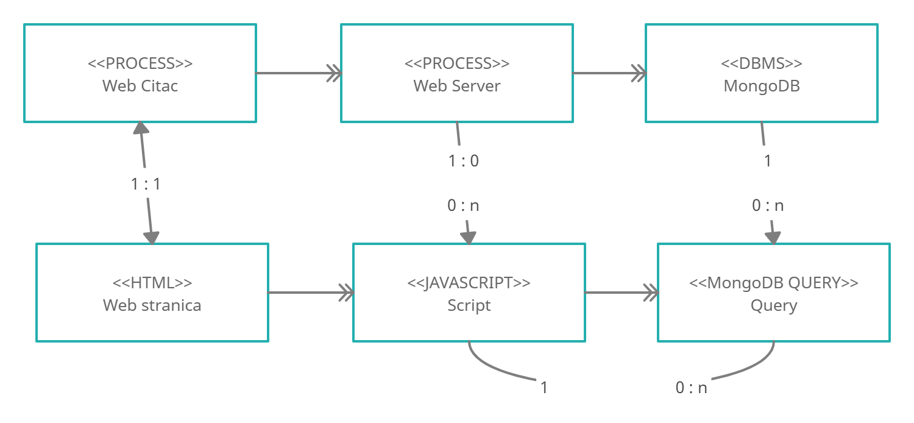

Web čitač
Web čitač je proces koji izvršava funkcionalnost aplikacije za prikaz HTML stranica dobijenih od nekog Web servera. U najopštijem slučaju Web čitač u jednom trenutku može da prikazuje samo jednu HTML stranicu.
Web čitač zavisi od Web servera koji generiše i vraća odgovarajuću HTML stranicu na zahtev.

Web server
Web server je proces koji izvršava funkcionalnost opsluživanja zahteva prispelih sa više Web čitača. Ukoliko je zahtevana stranica HTML ili JavaScript skripta, Web server inicira izvršenje glavne Node skirpte koja obrađuje odgovarajuću stranicu ili skript i generiše sadržaj koji se vraća čitaču. Web server može asinhrono da inicira veći broj zahteva.

Mongo DB
MongoDB cluster izvrašava funkcionalnosti MongoDB baze podataka kao da je na tom web serveru. MongoDB moze obrađivati veliki broj upita paraleleno, izvriši ih i vrati rezultate procesu.

Pogled na raspoređivanje sistema
Pogled na raspoređivanje sistema prikazuje različite fizičke čvorove za najopštiju konfiguraciju sistema. Fizičkim čvorovima koji predstavljaju procesore vrši se dodeljivanje identifikovanih procesa.
Na sledećoj slici dat je UML dijagram raspoređivanja Global Covid-19 portala.
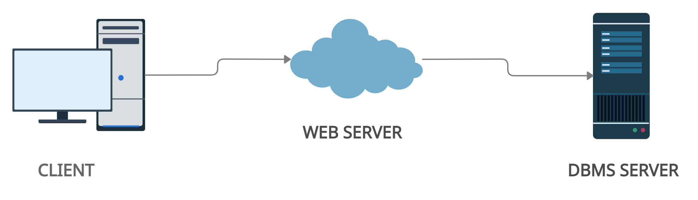

Klijent
Pristup Global Covid-19 Viewer portal se obavlja preko klijentskih računara na kojima se izvršava Web čitač. Za povezivanje između klijenta i Web servera koristi se Internet infrastruktura tako da nema ograničenja u pogledu lokacije klijenta.

Web server
Računar na kome se izvršava Web server opslužuje više klijenata koji pristupaju preko Interneta U najopštioj konfiguraciji DBMS se izvršava na posebnoj mašini koja je sa Web serverom u lokalnoj mreži (LAN).

DBMS server
DBMS server je računar na kome se izvršava MongoDB Community Server proces koji realizuje funkcionalnost sistema za upravljanje bazama podataka. Zbog sigurnosti podataka koji se na ovom računaru čuvaju pristup bazi je ograničen samo na računare iz lokalne mreže (LAN).

Pogled na implementaciju sistema
Pogled na implementaciju prikazuje različite aspekte bitne za implementaciju sistema. U slučaju PeNcIL portal ovaj odeljak sadrži model domena, šemu baze podataka i prikaz komponenti sistema razvrstanih u ranije identifikovane pakete.

Model domena
Model domena za koji se Global Covid-19 Viewer portal projektuje je ilustrovan UML dijagramom klasa. U njemu su prikazane domenske klase, neki od njihovih atributa, kao i veze koje se mogu identifikovati između njih.
Model domena predstavlja osnovu za projektovanje baze podataka, ali i identifikaciju nekih od komponenti (PHP skripti) koje će biti implementirane.

Šema baze podataka
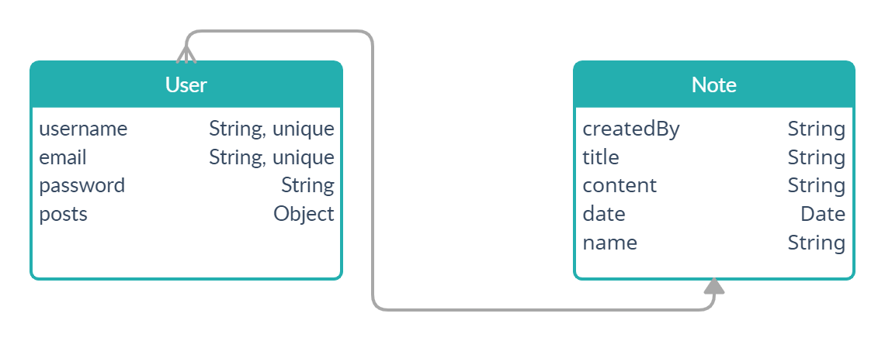

Komponente sistema
Komponente sistema Global Covid-19 Viewer portala su JS skripti čiji će pregled biti dat po arhitekturnim slojevima. Za ilustraciju će biti korišćeni UML dijagrami komponenti, ali i dijagrami klasa. U slučajevima gde je JS skript prikazan kao klasa atributi predstavljaju ulazne podatke koji se uzimaju iz GET ili POST dela HTTP poruke, dok metodi predstavljaju funkcije definisane u okviru skripta.

Komponente korisničkog interfejsa
Dizajn korisničkog interfejsa je obuhvaćen dvema komponentama:

Komponenta App.js je početna stranica koja uključuje JS kod koji nakon toga generiše dodatne HTML stranice i CSS komponente.
Komponenta Styles predstavlja stilove za pojedine HTML elemente koji se javljaju na stranicama.
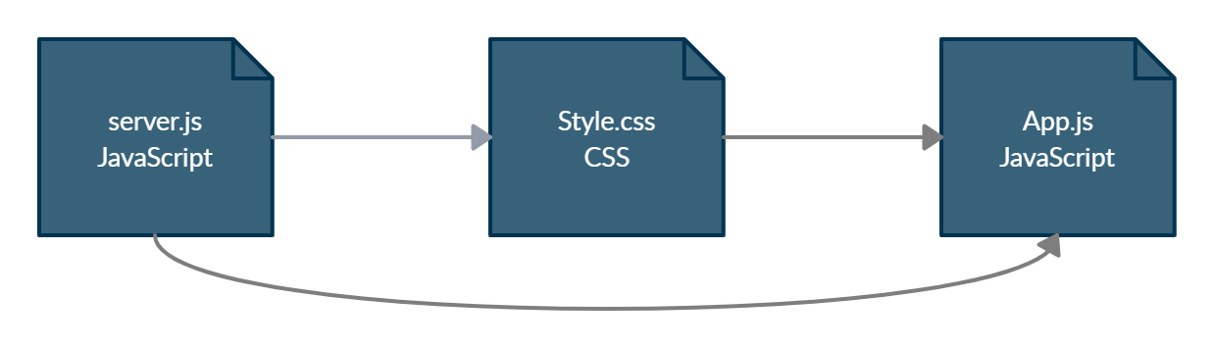

Komponente za pristup podacima
Pristup bazi podataka je u potpunosti zatvoren u funkcije koje su definisane u okviru JS skripta UserEndPoints.js i NoteEndPoints.js. Server.js pristupa ovim skriptama da bi pristupili bazi pokretanja obrade zahteva Web servera.

Na sledećem UML dijagramu klasa pobrojane su funkcije za pristup podacima iz baze:
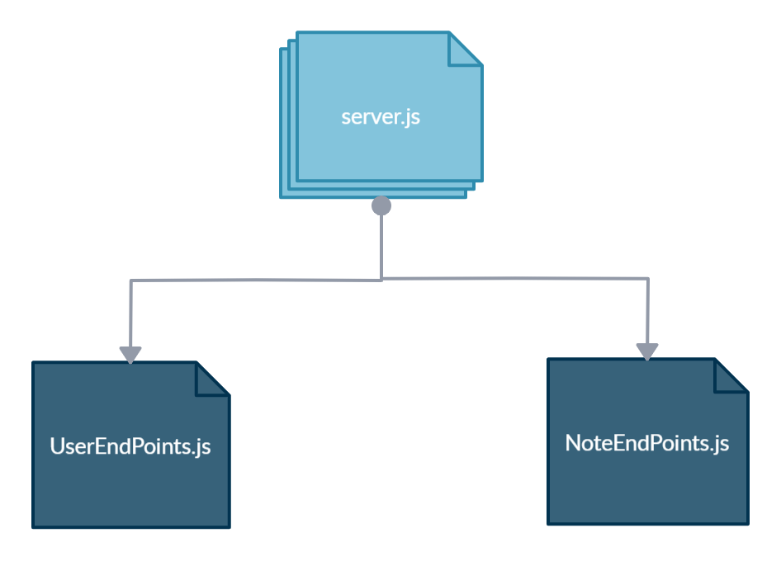

Performanse
Izabrana arhitektura softvera podržava zahteve u pogledu broja korisnika koji mogu simultano pristupati sistemu i vremena odziva za pristup bazi podataka specificirane u zahtevima u pogledu performansi [5]:
- Sistem će da podrži do 1000 simultanih pristupa korisnika portalu.
- Vreme potrebno za pristupanje bazi podataka u cilju izvršenje nekog upita ne sme da bude veće od 5 sekundi.
Zahtevane performanse su zadovoljene izborom tehnologija na kojima će sistem biti razvijen i definisane hardverske platforme [5].

Kvalitet
Izabrana arhitektura softvera podržava zahteve u pogledu dostupnosti i srednjeg vremena između otkaza specificirane u zahtevima u pogledu pouzdanosti [5]:
- Global Covid-19 Viewer portal će biti dostupan 24 časa dnevno, 7 dana u nedelji. Vreme kada portal nije dostupan ne sme da pređe 10%.
- Srednje vreme između dva sukcesivna otkaza ne sme da padne ispod 120 sati.

